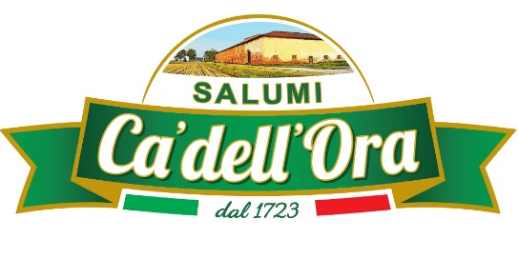
MOSTRADA CLASSICA CREMONESE 380 GR
Ananas, Pesca, Pera, Albicocca, Cedro, Arancia, Limone (frutta in q.tà variabile 66%), zucchero di canna, acqua, succo di Limone, sciroppo di mais Bio, aroma naturale di SENAPE.
Può contenere tracce di SEDANO.

